

金周亨力拚賭城三連勝，俞俊安、麥卡提同組較勁

2024年10月17日

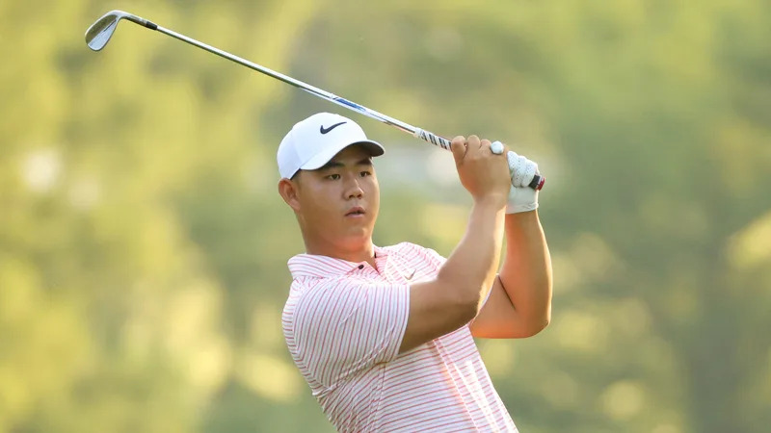
【羅開新聞中心Minsey Weng綜合報導 圖╱Getty Images╱美巡賽提供】過去兩年的Shriners Children's Open（拉斯維加斯公開賽）競爭激烈，結果最後冠軍都是Tom Kim（金周亨），不過這位現年二十二歲的韓國新生代好手，並沒有把那股氣勢帶到今年球季，關鍵的FedEx St. Jude Championship（聖朱德錦標賽）並列五十，導致聯邦快遞盃的五十強之爭剛好名列落選頭，意味著明年將無法取得招牌賽行程的先發地位。
經過將近兩個月的沉澱，金周亨期間僅僅參加了總統盃，本週回到TPC at Summerlin（桑默林巡迴賽球員球場）挑戰三連霸，如果秋季賽結束守住前六十名，至少先拿到AT&T Pebble Beach Pro-Am（圓石灘配對賽）和The Genesis Invitational（捷恩斯邀請賽）兩場招牌賽入場券。
事實上，靠著Travelers Championship（旅行家錦標賽）的第二名，金周亨原本應該可以挺進BMW Championship（寶馬錦標賽）的五十強名單，但聖朱德最後三洞出現大亂流，分別為柏忌、雙柏忌和雙柏忌，聯邦盃瞬間從四十六滑落至五十一位，也讓Keegan Bradley（奇根‧布雷德利）幸運撿到最後一張門票，接著在季後賽二部曲上演「老么」傳奇。
「我在新球季將無法自由安排行程，這就是五十和五十一名的差別。」金周亨說道。
不過目前世界排名高居二十五，只要明年力守在三十強行列，仍能取得招牌賽資格。
在主辦單位的特別安排下，金周亨的挑戰賭城三連霸之旅將和最近兩站的冠軍同組，也就是Sanderson Farms Championship（山德森錦標賽）的我國選手俞俊安（Kevin Yu）和剛剛拿下Black Desert Championship（黑沙漠錦標賽）的新科光巡賽球王Matt McCarty（馬修‧麥卡提），金周亨開玩笑說或許能從他們身上學到一些東西。
「你知道嗎？我今年的事務更多了，可能這也是造成球技不穩定的因之一。」金周亨說道：「除了高爾夫之外，還有很多外務要處理，我想2024年無疑是職業生涯中的重要學習過程，我確實遇到了一些狀況，也已經很努力處理好一切。」
金周亨現在目標鎖定充滿美好回憶的桑默林球場，他在2022年的延長賽扳倒美國名將Patrick Cantlay（派崔克‧坎特雷），去年更在一度高達六人並列領先的決賽日脫穎而出，終場以一桿之差險勝加拿大選手Adam Hadwin（亞當‧哈德溫），過去兩年合計攻下低於標準桿四十四桿。
本週集結了六位世界排名五十強高手，接下來依序為四十的Davis Thompson（戴維斯‧湯普森）、四十三的Cam Davis（卡麥隆‧戴維斯）、四十五的Stephan Jaeger（史蒂芬‧傑格）、四十六的Taylor Pendrith（泰勒‧潘德瑞斯）和四十七的麥卡提，而俞俊安在突破美巡賽首勝後，排名推升至七十一位。

